基于学情分析 实施精准教学

——浦江初中道德与法治大教研活动

2023年10月26日下午，浦江二中、浦江三中、浦航实验、博世凯外国语学校、浦江世外、上师实验的全体道德与法治教师齐聚浦江二中，开展以“基于学情分析 实施精准教学”为主题的浦江道德与法治大教研活动，活动特邀浦江一中的老师参加。区教研员刘芳老师也参与了此次活动。

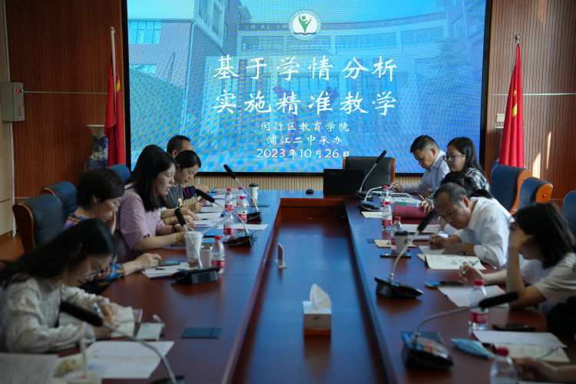

**一、课堂教学和评课研讨**

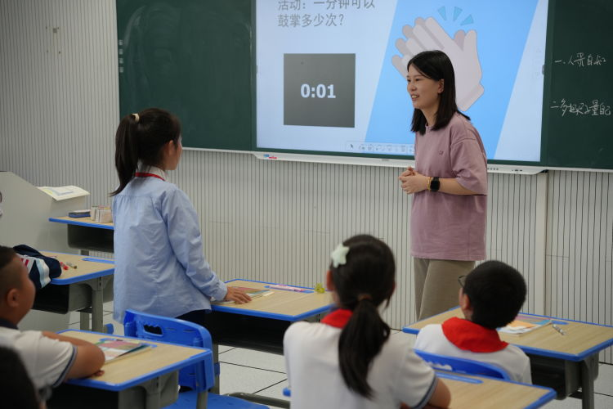

首先，由浦江二中的张佳琦老师为我们带来了一节六年级的公开研讨课《认识自己》。张老师紧紧围绕教材内容，设计了丰富多彩的课堂活动展开教学，引导学生感受认识自己的重要性和意义，了解认识自己的内容和途径，掌握正确对待他人评价的方法，树立正确的自我意识和观念。整堂课环节层层递进，思路清晰，不断引发学生的思考，调动学生的积极性，营造了轻松活跃的课堂氛围。

课后，由浦航实中的曹雪玮老师主持，教师们聚在一起进行了评课研讨。区教研员刘芳老师和其他学校的老师们进行了点评，大家既肯定了张老师前期的充分准备和对课堂的把握，也交流了自己对本节课的看法。

**二、主题研讨**

随后，由浦江三中的徐青青老师进行了以《教学评一致性探究——暨上海市初中道德与法治中考评价会信息传达与解读》为主题的交流分享。徐老师从今年中考的题型分析、评分标准和明后两年的中考改革方向几个方面进行了交流，让在座的所有老师都更加明确了中考的评价细则，对今后的教学也有所指引，利用好每一堂课落实基础知识之余，还要加强运用知识解决实际问题的能力。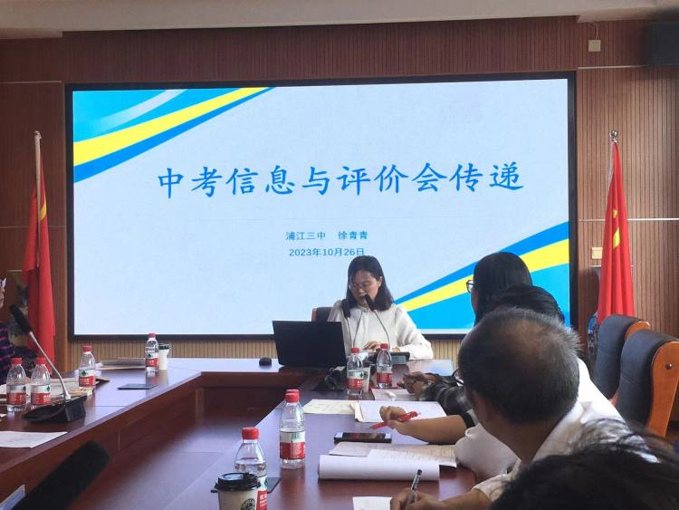

**三、集体备课**

最后，由浦江二中的刘丹老师、博世凯外国语学校的李学敏老师和浦航实中的吴嘉琦老师分别进行了六、七、八年级第一、二单元教材分析与教学设计的交流研讨。三位老师从单元立意、核心素养分析和课程设计安排等几个方面进行分享和交流，为在座三个年级的老师梳理了教材主旨和单元教学设计框架，集体备课，共享教学智慧。

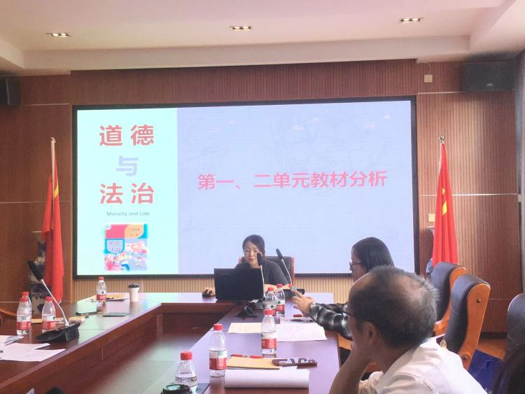

刘芳老师感谢曹雪玮和蒋惠芳老师对整个活动的安排，感谢老师们的积极参与。她在肯定课堂教学优点及研讨内容的同时，也指出要在单元教学视域下设计课堂教学，整体架构课时教学内容。她指出，单元教学设计需包含单元教学任务分析、单元学情分析、单元基本问题分析、单元教学目标分析、单元教学策略分析、单元学习活动分析和单元评价实施建议等方面内容；课堂教学实施过程中，要整合教学资源，用好、用足每一个材料，利用好课堂生成资源，适时深入追问，及时分析和反馈，要精心设计问题，在解读教材基础知识的基础上，培养学生分析问题的能力，特别要关注学情，结合难点和困惑点进行解答，培养问题解决的能力；要研究中考的变与不变，结合中考评价会的信息，研究学科《终结性评价指南》及近几年规范性试题，明确方向，夯实基础，将学习目标和要求落到实处，尽力提高每一堂课的教学效率。

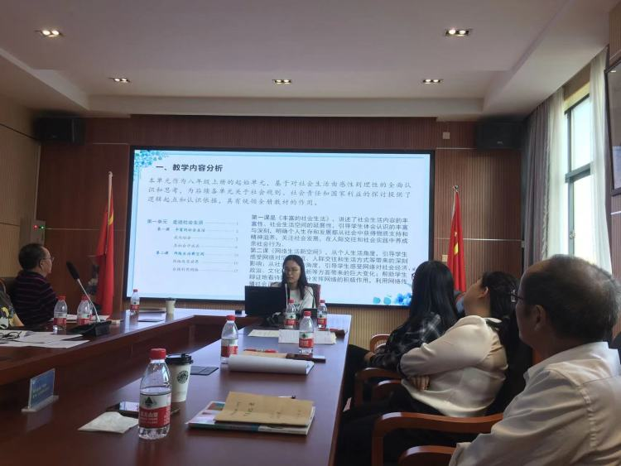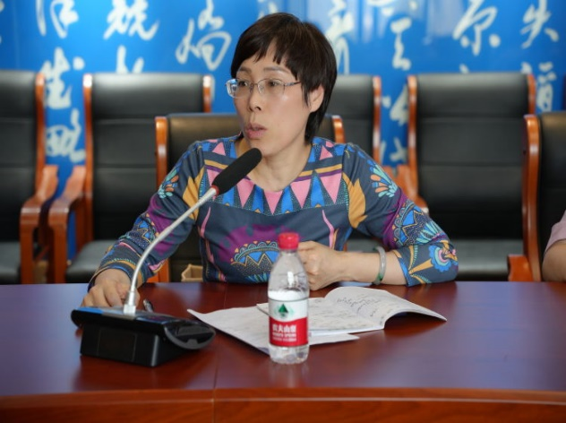

本次活动为浦江片道德与法治老师的交流提供了一个很好的平台，我们也将在教研学习的过程中，教学相长、教研相长，不断提升教学水平，促进专业成长！

文字：浦江二中 张佳琦

图片：浦江二中

编辑：浦航实中 曹雪玮